感動閱讀──「不一樣的美好」主題書展
陳貞伎 台中市潭子區潭陽國小 圖書館閱讀推動教師
本學期配合輔導室特教宣導，結合本校圖書館舉辦「不一樣的美好」主題書展，這次書展的目的是希望增進全校師生、家長對特殊教育學生之瞭解與接納、培養孩子互相尊重的態度、促進良好人際互動關係，並藉此鼓勵小朋友閱讀多元類型的書籍，此次展覽書目如下：

序號 | 書 目 | 出版社 | 序號 | 書 目 | 出版社
1 | 我的妹妹聽不見 | 遠流 | 9 | 那雙看不見的雙手 | 圓神
2 | 我的姊姊不一樣 | 遠流 | 10 | 用手唱歌的雅雅 | 新苗
3 | 好好愛阿迪 | 和英 | 11 | 我是謝坤山 | 謝坤山工作室
4 | 大手握小手 | 格林 | 12 | 他不麻煩，他是我弟弟 | 九歌
5 | 文盲阿三 | 狗狗 | 13 | 乙武的禮物 | 圓神
6 | 我是白痴 | 作家 | 14 | 我叫阿醜 | 培育文化
7 | 隨身聽小孩 | 小魯 | 15 | 兒童版-阿輝正傳 | 小魯
8 | 海倫凱勒 | 牛頓

在書展的過程中，發現孩子對於展覽書籍的閱讀率提升不少，除了上課時間，很多孩子也會利用下課時間到圖書室閱讀，頓時圖書室人潮川流不息變得熱鬧許多，再藉由各班老師的導讀，學生對於展覽的書籍特別感興趣，有些孩子告訴圖書義工媽媽，希望書展結束能預借主題書籍，好好的詳讀書中的內容；此外搭配輔導室舉辦專題講座，邀請到口足畫家謝坤山先生蒞校演講（原本較少學生借閱的書籍-我是謝坤山，因為作者現身校園的關係，館內架上藏書共5冊，全部被學生借走）；也邀請信望愛智能發展中心蒞校宣導特殊教育，在活動當中讓孩子看到這世界上有一些跟自己身心狀況不一樣的人，他們用堅強的意志力、樂觀豁達的態度，一樣可以過著美好幸福的人生。

最令人感動的是，在這主題書展覽期間，看到很多老師非常用心的在班上導讀主題書籍，更細心的引導孩子進行學習單的習寫與創作，尤其在體驗活動項目「畫一張人的臉」-孩子透過閉眼作畫、用嘴含筆作畫、用腳夾筆作畫，或用其它方法體驗肢體障礙的作畫方式，親身去感受身體遇到障礙時的不便，同理這些「不一樣的美好」朋友們的學習艱辛歷程。

當孩子看到自己完成的畫作，有的臉五官歪斜；閉眼作畫的臉更是支離破碎，五官都無法就定位；用嘴含筆作畫，口水直流、嘴巴很酸…。孩子們完成此學習單後，深刻體會到當肢體有所缺陷時，要完成一件簡單的事，也會變得困難重重。在孩子習寫的學習單心得裡發現，經由這樣的體驗，讓孩子更懂得感恩父母賜予他們健康的身心，也讓他們更能珍惜自己的身體；而對於那些「不一樣美好」的朋友、同學或親人，更能以包容、欣賞的角度去面對他們，進一步的以尊重、關懷的方式去對待、協助他們。藉由這項活動，相信「愛、包容與尊重」，已在孩子的心靈扎根發芽。

看到此次活動的成效，個人深感主題書展的目的，不單只是提升孩子閱讀的風氣，若能將有意義的書籍內容，落實於日常生活中發展良好的品格，誠如本校的願景──敬天愛人、情溫德美、樂做知識人，這才是閱讀的最終目的吧！

有了這次書展的經驗，讓我在推動閱讀的方式上有了新的思維，希望經由舉辦不同主題的書展，能找出更多的好書，再藉由老師的導讀，可讓部分原本對閱讀較沒興趣的孩子有了閱讀的方向，搭配不同的學習方式例如：有獎徵答、學習單、回饋單敘寫、舉辦專題講座…等，提升孩子閱讀的風氣及寫作的能力，讓圖書館內的每一本書都有機會成為書展的主角，也讓孩子的閱讀不偏食，能涉略更多類別的圖書，發揮圖書館最大的效益，讓圖書館成為潭陽書香的天地、知識的泉源，更是培養孩子良好品格的永續資源。

活動花絮影像記錄：
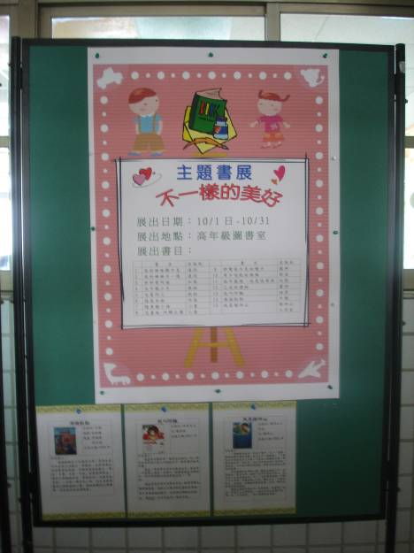
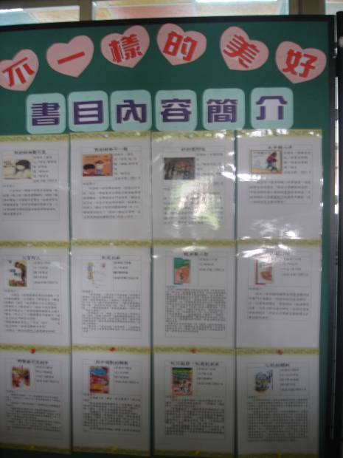
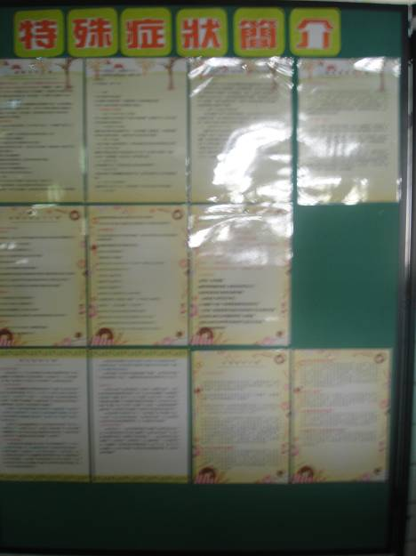
「不一樣的美好」書展海報

書籍陳列
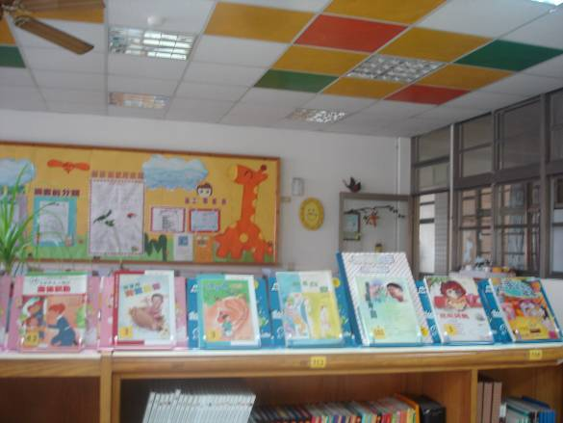
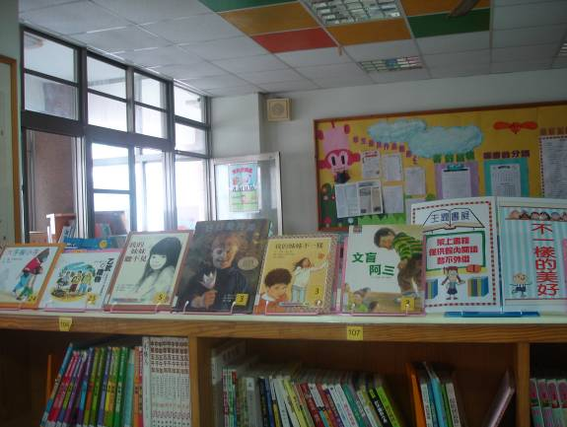

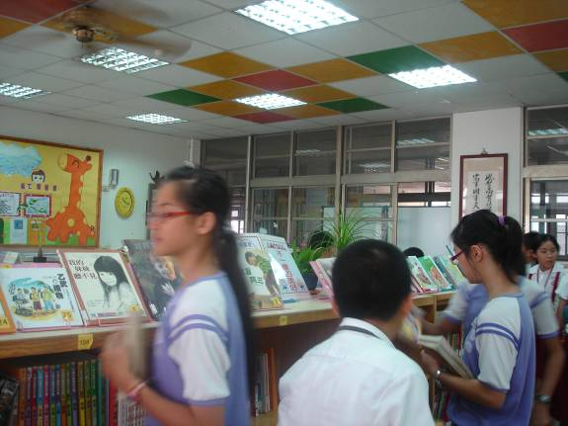
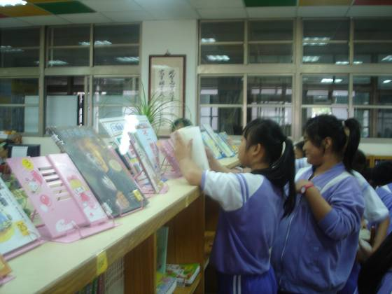
書籍閱讀

謝坤山先生---生命教育專題講座
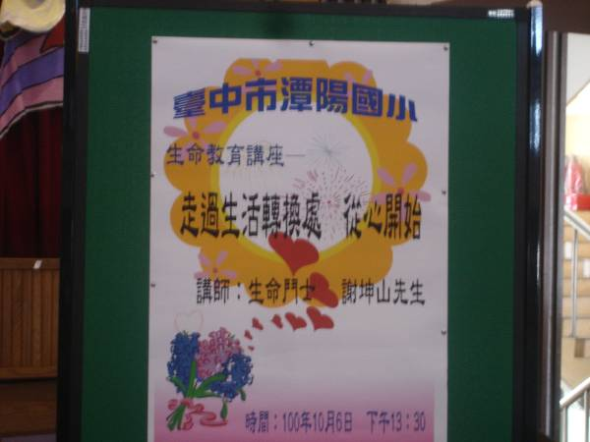
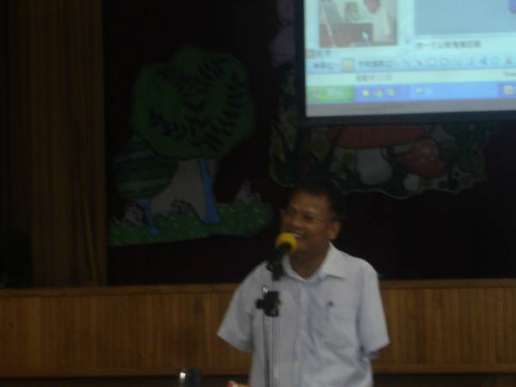

信望愛特教宣導活動
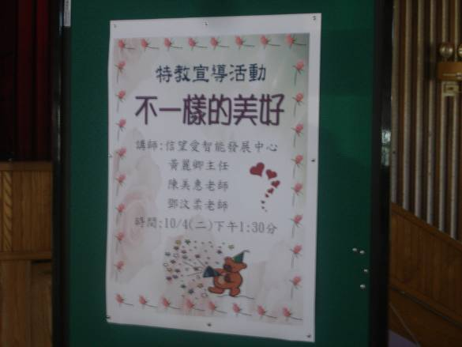
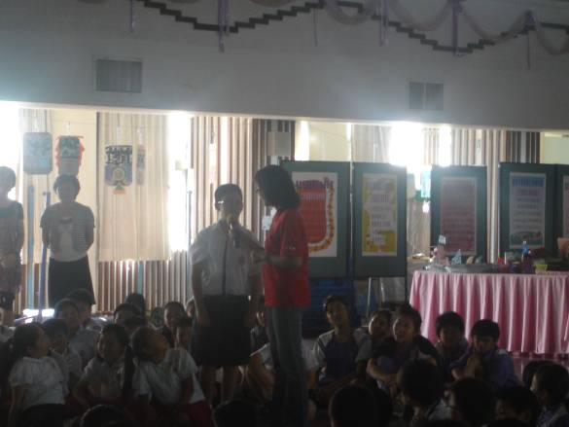

特教影片教學
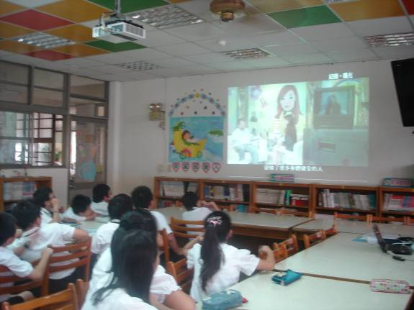
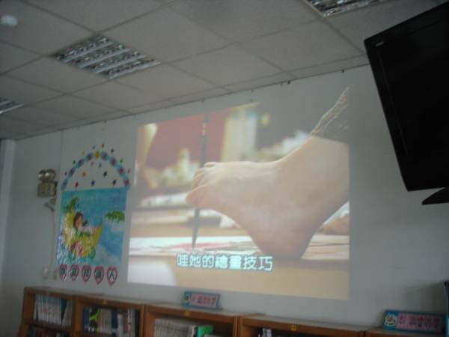

書籍導讀
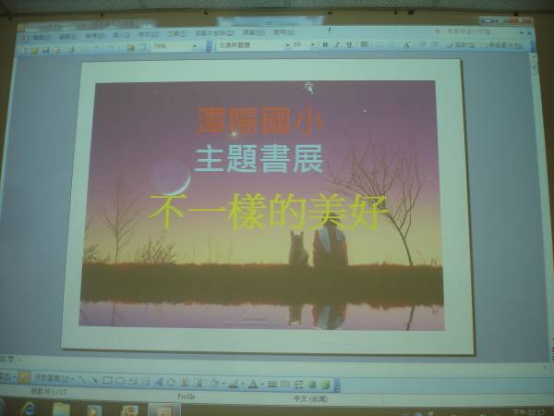
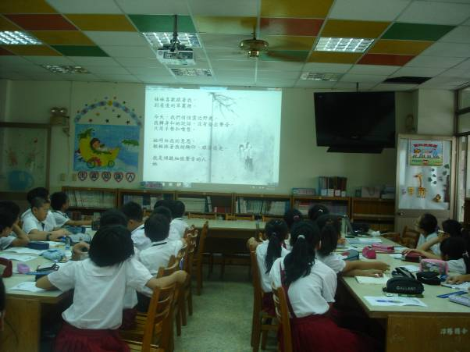

學習單體驗活動
閉眼作畫 嘴含筆作畫
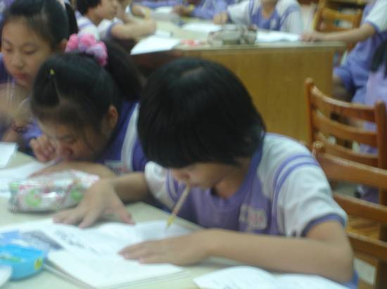
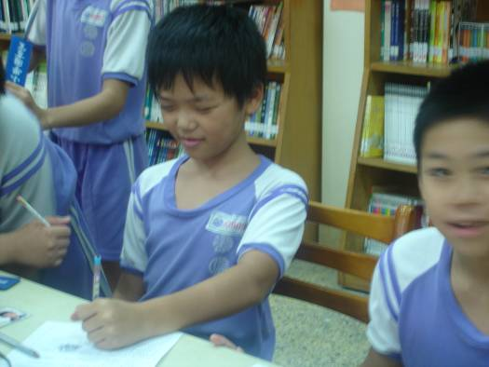

學習單作品
